О важности вакцинации против коронавирусной инфекции
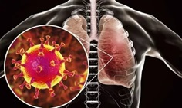
Уже ни у кого уже не вызывает сомнений, что заболевание коронавирусной инфекцией очень опасно не только для заболевшего, но и для его окружения.
Вирус Covid-19 передается воздушно-капельным путем. Послужить распространению вируса может кашель, чихание и даже обычное дыхание зараженного человека. Вирус способен вызвать системные иммунопатологические реакции, дыхательную недостаточность и особенно опасен для людей старшего возраста и тех, кто входит в группу риска. Заразиться вирусом легко – достаточно оказаться рядом с заболевшим. Поэтому и необходимо соблюдение мер безопасности, среди которых одна из самых эффективных – это вакцинация.

